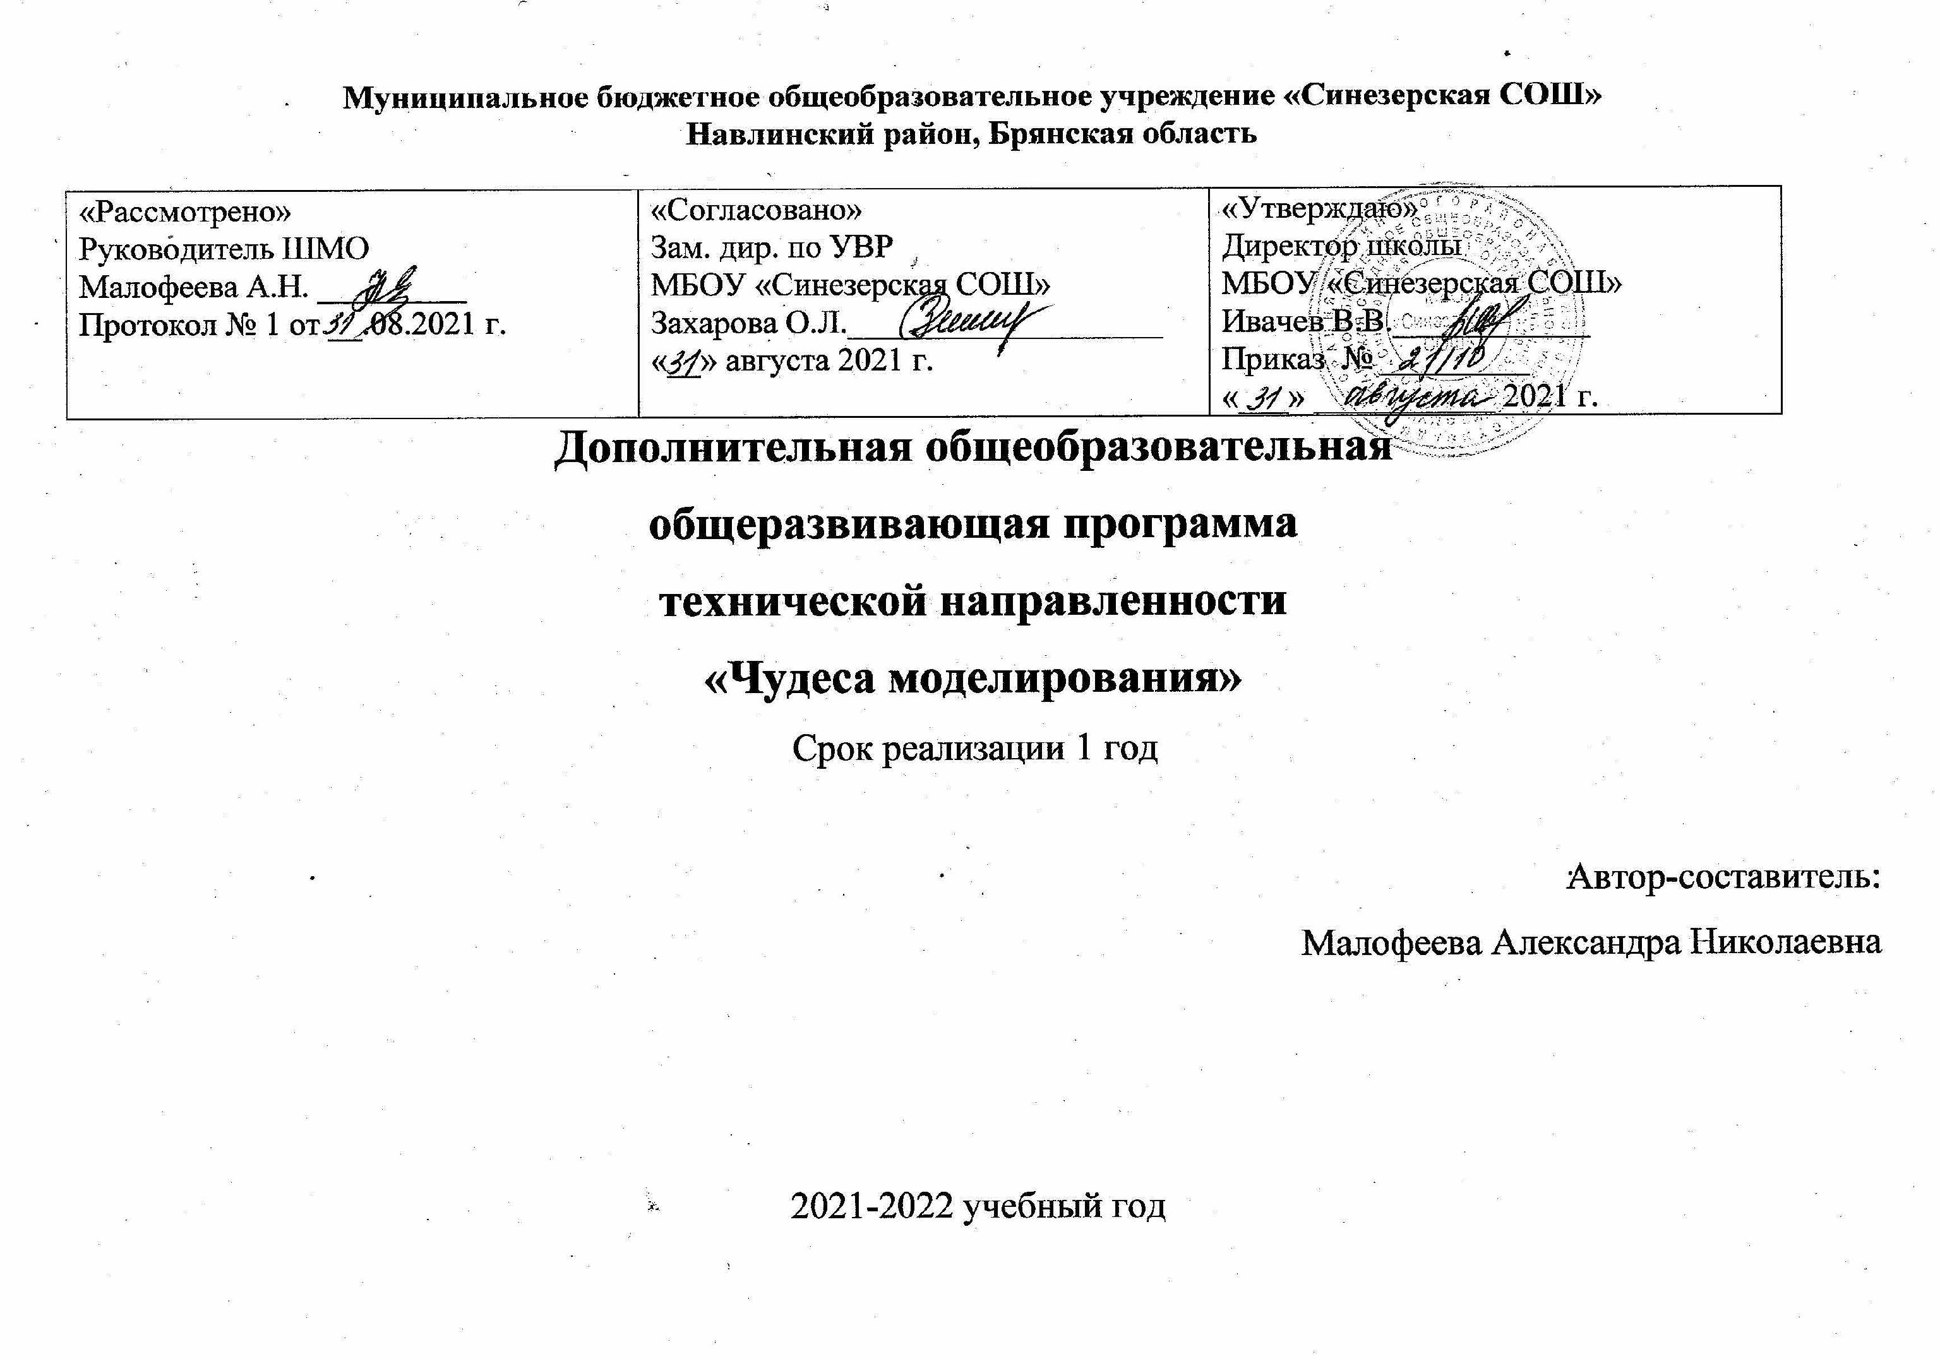
ПОЯСНИТЕЛЬНАЯ ЗАПИСКА

Технические достижения все быстрее проникают во все сферы человеческой деятельности и вызывают возрастающий интерес детей к современной технике. Технические объекты осязаемо близко предстают перед ребёнком повсюду в виде десятков окружающих его вещей и предметов: бытовых приборов и аппаратов, игрушек, транспортных, строительных и других машин. Дети познают и принимают мир таким, каким его видят, пытаются осмыслить, осознать, а потом объяснить.
Кружок технического творчества и моделирования– одна из форм распространения среди учащихся знаний по основам машиностроения, воспитания у них интереса к техническим специальностям. Работа в кружке позволяет воспитывать у ребят дух коллективизма, прививает целеустремлённость, развивает внимательность, интерес к технике и техническое мышление. Готовить школьников к конструкторско-технологической деятельности – это значит учить детей наблюдать, размышлять, представлять, фантазировать и предполагать форму, устройство (конструкцию) изделия. Занятия детей в кружке способствует формированию у них не только созерцательной, но и познавательной деятельности.
Программа даёт развитие не только мелкой и средней моторики рук, но и развитие технического и творческого мышления. Неоценима роль моделирования в умственном развитии детей. Изготавливая то или иное техническое изделие, учащиеся знакомятся не только с его устройством, основными частями, но и значением. Получают сведения общеобразовательного характера, учатся планировать и исполнять намеченный план, находить наиболее рациональное конструктивное решение, создавать свои оригинальные поделки.
Актуальность данной программы в том, что объединение начального технического моделирования и технического творчества является наиболее удачной формой приобщения школьников к техническому творчеству, т.к. в условиях школы дети не могут удовлетворить в полной мере свои интересы в техническом творчестве. Данный кружок даёт возможность учащимся познакомиться с различными видами техники, приобрести начальные умения и навыки постройки и запуска моделей.

Цель программы:
– формирование у учащихся личностных, регулятивных, познавательных, коммуникативных универсальных учебных действий в рамках начального технического моделирования и технического творчества как составной части материальной и духовной культуры, развитие художественно-творческой активности, овладение начальными понятиями конструкторско-технологической деятельности, знакомство с «азами» технического моделирования.

Задачи образовательной программы:
Метапредметные:
- пробуждать любознательность в области технического моделирования, технической эстетики;
- знакомить с названиями и назначением часто встречающихся технических объектов, названия ручных инструментов и различных материалов, их свойств
- развивать смекалку, изобретательность и устойчивый интерес к конструкторско-технологическому творчеству;
- формирование творческих способностей, духовной культуры;
- развивать умение ориентироваться в проблемных ситуациях;
Личностные задачи:
- Формировать способность соотносить свои поступки с общепринятыми этическими и моральными нормами и оценивать свое поведение;
- Формировать мотивацию художественно-творческой деятельности, включая социальные, учебно-познавательные и внешние мотивы;
- Формировать интерес к конструкторско-технологической деятельности, к новым способам самовыражения;
- Формировать устойчивый познавательный интерес к новым способам исследования технологий и материалов;
- Формировать понимания причин успешности/ не успешности творческой деятельности;

Данная программа является авторской, содержание программы, тематика занятий разработана на основе личного педагогического опыта работы с детьми, учебно-методических пособий по различным видам технического моделирования с учетом психолого-педагогической характеристики особенностей детей данного возраста. В основе программы лежат методика решения творческих задач, организация мастерских, создание мастер-классов, проведения занятий с краеведческим уклоном.
Данная дополнительная образовательная программа предназначена для детей в возрасте от 10 до 15 лет.
Восприятие подростка в этом возрасте более целенаправленно, организованно и планомерно, чем у младшего школьника. Определяющее значение имеет отношение подростка к наблюдаемому объекту. Внимание произвольно, избирательно. Подросток может долго сосредотачиваться на интересном материале. Для него большое значение будет иметь информация интересная, увлекательная, которая стимулирует его воображение, заставляет задуматься. Запоминание в понятиях, непосредственно связанное с осмысливанием, анализом и систематизацией информации, выдвигается на первый план. Необходимо акцентировать внимание подростков на связь приобретаемых знаний с практической жизнью.
В этом возрасте улучшается способность к абстрактному и критичному мышлению. Споры с учителями, родителями, приятелями – характерная черта данного возраста. Их важная роль заключается в том, что они позволяют обменяться мнениями по теме, проверить истинность своих воззрений и общепринятых взглядов, проявить себя. В это время большой эффект в обучении и организации внеурочной деятельности дает внедрение проблемных задач.
Центральным и специфическим новообразованием в личности подростка является возникновение у него представления о том, что он уже не ребенок (чувство взрослости), действенная сторона этого представления проявляется в стремлении быть и считаться взрослым. Именно в подростковом возрасте происходит интенсивное нравственное и социальное формирование личности. Идет процесс формирования нравственных идеалов и моральных убеждений, которые складываются под влиянием многочисленных факторов,
В это время происходит жизненное самоопределение подростка, формируются планы на будущее. Идет активный поиск своего «Я» и экспериментирование в разных социальных ролях.
Форма обучения-очная

Особенности организация образовательного процесса:
Основная форма занятия -групповая. Индивидуальные занятия предусмотрены во время подготовки к конкурсам. Программой также предусмотрены экскурсии и выездные занятия, которые позволяют ближе познакомиться с технологическими объектами, творческий проект по теме технического творчества, а также в нее включены участие в конкурсах и на выставках. Состав группы разновозрастный, постоянный. На обучение принимаются все желающие. Зачисление проводится на основании заявления от родителей (опекунов).
В процессе занятий используются различные формы занятий:
традиционные, комбинированные и практические занятия; лекции, игры, праздники, конкурсы, соревнования и другие. А также различные методы:
Методы, в основе которых лежит способ организации занятия:
- словесный (устное изложение, беседа, рассказ.);
- наглядный (показ видео и мультимедийных материалов, иллюстраций, наблюдение, показ (выполнение) педагогом, работа по образцу и др.);
- практический (выполнение работ по инструкционным картам.).
Методы, в основе которых лежит уровень деятельности детей:
- объяснительно-иллюстративный – дети воспринимают и усваивают готовую информацию;
- репродуктивный – учащиеся воспроизводят полученные знания и освоенные способы деятельности;
- частично-поисковый – участие детей в коллективном поиске, решение поставленной задачи совместно с педагогом;
- проектно-конструкторский
- исследовательский – самостоятельная творческая работа учащихся.
Методы, в основе которых лежит форма организации деятельности учащихся на занятиях:
- фронтальный – одновременная работа со всеми учащимися;
- индивидуально-фронтальный – чередование индивидуальных и фронтальных форм работы;
- групповой – организация работы в группах;
- индивидуальный – индивидуальное выполнение заданий, решение проблем.
Приоритет отдается активным формам преподавания:
- Практическим: упражнения, практические работы, практикумы;
- Наглядным: использование схем, таблиц, рисунков, моделей, образцов;
- Нестандартным: квест, конкурс, выставка-презентация, соревнования, аукцион, чаепитие;
Сочетание индивидуальных, групповых и коллективных форм работы.
Дидактический материал:
Журналы, статьи, публикации с описанием техники изготовления изделия. Чертежи, схемы, эскизы будущих изделий, интернет ресурсы и т.д.

Программа рассчитана
на 35 часа. Срок освоения программы - 1 учебный год.
Занятия проходят 1 раз в неделю по 45 мин.

Планируемые результаты:
Освоение программы, переход на базовый уровень не менее 25 % обучающихся.
В результате обучения в объединении учащиеся должны получить следующие предметные результаты:
знания:
- о месте и роли конструкторско-технологического творчества в жизни
человека;
- о материалах, инструментах;
- о правилах безопасности труда и личной гигиены при обработке различных материалов;
- о конструировании из плоских и объемных деталей;
- сформировать понятия: «контур», «трафарет», «шаблон», «стандарт», о геометрических фигурах: «куб», «цилиндр», «конус», «параллелепипед»;
умения:
- работать нужными инструментами и приспособлениями
- последовательно вести работу (замысел, эскиз, выбор материала)

Результаты освоения обучающимися программы курса:
Личностные универсальные учебные действия
У обучающегося будут сформированы:
- способности соотносить свои поступки с общепринятыми этическими и моральными нормами, способности оценивать свое поведения и поступки, понимание моральных норм: взаимопомощи, правдивости, честности, ответственности, установки на здоровый и безопасный образ жизни, в том числе и в информационной деятельности.
- широкая мотивационная основа технической конструктивно-творческой деятельности, включающая социальные, учебно-познавательные и внешние мотивы;
- интерес к конструкторско-технологическому творчеству, к новым способам самовыражения;
- устойчивый познавательный интерес к новым способам исследования технологий и материалов;
- адекватное понимания причин успешности/неуспешности творческой деятельности;
Обучающийся получит возможность для формирования:
- нравственно-этической компетенции
- внутренней позиции обучающегося на уровне понимания необходимости творческой деятельности, как одного из средств самовыражения в социальной жизни;
- выраженной познавательной мотивации;
- устойчивого интереса к новым способам познания;
- адекватного понимания причин успешности/неуспешности творческой деятельности;
необходимую взаимопомощь;
Метапредметные универсальные учебные действия
Обучающийся научится:
- определять вид материала для конструкторско-технологического
творчества, область его применения
- осуществлять поиск нужной информации для выполнения технических творческоих задачи с использованием учебной и дополнительной литературы в открытом информационном пространстве, в т.ч. контролируемом пространстве Интернет;
- Проводить наблюдения и эксперименты, высказывать суждения, делать умозаключения и выводы.
Обучающийся получит возможность научиться:
- Развить воображение, образное мышление, интеллект, фантазию, техническое мышление, конструкторские способности, сформировать познавательные интересы
- расширить знания и представления о традиционных и современных материалах для технического творчества
-познакомиться с новыми технологическими приемами обработки различных материалов.
- осуществлять расширенный поиск информации в соответствии с исследовательской задачей с использованием ресурсов библиотек и сети Интернет;
- осознанно и произвольно строить сообщения в устной и письменной форме;
- использованию методов и приёмов конструкторско-технологического
творчества в основном учебном процессе и повседневной жизни.

Аттестация обучающихся происходит согласно учебному плану во время защиты творческой работы или проекта. Возможно участие в выставке, конкурсе, фестивале.

Результаты отслеживаются и фиксируются в виде аналитической справки по материалу тестирования, фотографий, копий грамот, дипломов, свидетельств и т.п.

Образовательные результаты демонстрируются на открытых занятиях, конкурсах, выставках и демонстрациях, предоставляются в виде аналитического материала по итогам психологической диагностики.

Информационное обеспечение
Список интернет сайтов для педагогов
- http://www.it-n.ru/ – Сеть творческих учителей
- http://www.inter-pedagogika.ru/ – inter-педагогика
- http://www.debryansk.ru/~lpsch/ – Информационно-методический сайт
- http://lib.homelinux.org/ – огромное количество книг по различным предметам в формате Djvu
- http://iearn.spb.ru - русская страница международной образовательной сети 1*ЕАКМ (десятки стран участвуют в международных проектах)

Веб-сайты-каталоги школьных ресурсов
1.http://www.kinder.ru/ - каталог детских ресурсов: все, что может быть интересно детям.
2.http://www.school-holm.ru - «Школьный мир»: каталог ресурсов для школьников и их родителей.
3.http://www.chat.ru/rusrepetitor - Репетитор: учебные материалы, тесты, рассказы, всякая всячина для школьников, абитуриентов и студентов

Веб – сайты для развития творческих способностей
- http:// www.edu.nsu.ru/~ic - «Интеллектуальный клуб»: викторины и конкурсы
- История ремесел. На сайте можно познакомится с историей возникновения и развития ремесел (ковки, гальванопластики, резьбы по дереву и т.д.). http://remesla.ru/
- Информация о том, как складывать разнообразные фигурки из бумаги, начиная с самых простых, и заканчивая сложными. Фотографии готовых моделей. http://www.vostal.narod.ru/

